

Algoritmos e Estruturas de Dados
1ª Série
(Problema)

Análise de ocorrência de menções em tweets

N. 51447 | Ricardo Pinto
N. 51445 | José Saldanha
N. 51484 Vasco Pereira

Licenciatura em Engenharia Informática e de Computadores
Semestre de Verão 2023/2024

16/4/2023

Índice

Conteúdo
1. Introdução 2
2. Análise de ocorrência de menções em tweets 2
2.1 Análise do problema 2
2.2 Estruturas de Dados 3
2.3 Algoritmos e análise da complexidade 4
3. Avaliação Experimental 6
4. Conclusões 8
Referências 11

Introdução
Neste relatório, vamos abordar o tema do problema da 1º série: análise de ocorrência de menções em tweets. Para este problema, pretendeu-se desenvolver uma aplicação que permite analisar as menções a jogadores ou outras menções relacionadas com as seleções durante o mundial de futebol do Brasil, em 2014.

Os principais objetivos do problema é vermos qual hastag é a mais mencionada dado um conjunto de tweets e ainda ver quantos tweets encontram-se mais perto de uma determinada data.

O relatório está dividido em 6 partes:
- Aprofundação sobre o que é o problema e como foi abordado;
- Avaliação experimental do problema;
- Conclusões tiradas;
- Resolução do 2 conjunto de perguntas;
- Referências utilizadas para o relatório.

Análise de ocorrência de menções em tweets
Resumindo o conteúdo da secção 2, na secção 2.1 é descrito o problema e a abordagem encontrada para o resolver. Na secção 2.2 apresentam-se as estruturas de dados utilizadas. Por fim, a secção 2.3 contém alguns dos principais algoritmos utilizados, como os mesmos consultam/atualizam as estruturas de dados e a análise da sua complexidade.

Análise do problema

Para este problema, vamos considerar que cada tweet (ou o seu excerto) é uma string que contém: a data em que foi publicado, um conjunto de hastags agregado ao tweet, o id do tweet e o uid (identificador de utilizador) de quem publicou o tweet. Assim, teremos um conjunto de tweets composto pela data de criação, um conjunto de hastags, o id e o uid e ainda um conjunto de hastags em que pelo menos uma está incluída num ou mais tweets do conjunto anterior.

Para retirarmos os tweets do ficheiro e armazená-los no programa iremos utilizar uma função que leia o conteúdo e armazene os dados em algum lado. Para isto utilizámos uma data class com o nome Twts. Depois criamos uma lista com esta data class cujo cada elemento correspondente vai para a mesma e, depois, vai para uma lista.

Para contarmos as menções decidimos fazer algo parecido com a função que lê os conteúdos dos tweets, mas em vez de armazenar logo numa lista com a data class correspondente a data class Hastags, que contém uma string com a hastag e uma variável que serve para contar as menções. Decidimos, então, que por cada linha lida no ficheiro que contém as hastags, ele verifica os elementos do conjunto de hastags que pertence à lista de tweets e sempre que esse conjunto contém a hastag a ser analisada o valor para o contador incrementa em 1.

Para verificar quantos tweets encontram-se perto de uma certa data, decidimos usar uma função que converte a string correspondente à data num número do tipo Long. De seguida, decidimos transformar a lista de tweets num array de pares que contém os tweets e ainda o módulo da diferença entre a data a que foram criados os tweets e a data escolhida pelo utilizador, sendo tudo convertido para um número. Para ordenar os tweets decidimos utilizar o algoritmo heapSort em relação ao segundo elemento do par incluído por cada elemento do array, ou seja, aplicado ao valor do módulo da diferença entre a data a que foram criados os tweets e a data escolhida pelo utilizador.

Estruturas de Dados
As estruturas de dados utilizadas para o problema foram a lista e o array. Ambos se assemelham pela forma como está apresentada na figura 1. Para as listas usámos listas mutáveis, uma vez que nós queríamos adicionar novos elementos à lista sempre que possível, o que não é possível com listas imutáveis.
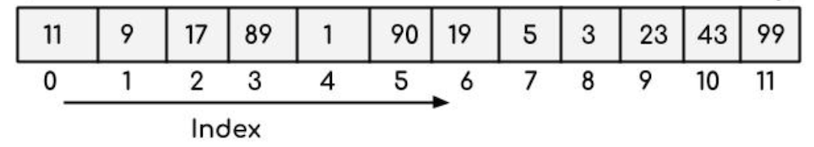
Figura 1: Exemplo da estrutura de dados array.
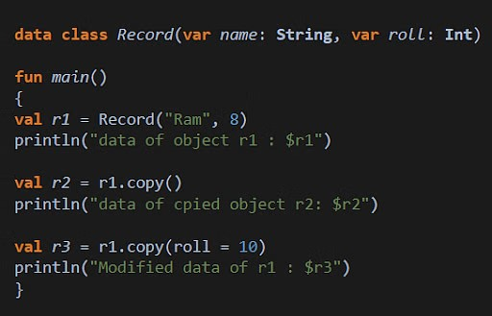
Para além das listas e dos arrays, ainda utilizamos data class, que organiza diferentes objetos dentro de um grupo. Na figura abaixo, figura 2, encontra-se uma exemplificação de como é uma data class e o seu uso.

Figura 2: Exemplificação
de uma data class e como
pode ser utilizada.

Algoritmos e análise da complexidade
Os algoritmos utilizados, tanto para ler o ficheiro dos tweets, tanto para contar as menções são relativamente parecidos. Temos um ciclo forEachLine, que funciona como um ciclo for, ou seja, possui uma complexidade temporal igual a O(n). Isto faz com que no caso da função que lê os tweets, por cada linha que o programa lê ele executa um conjunto de operações, que neste caso são as operações de separação de conteúdo e, depois, adiciona esse conteúdo a uma lista sob uma data class. Esta função ainda tem uma complexidade espacial igual a O(n), uma vez que ele executa esta código consoante o número de linhas que o ficheiro que contem os tweets. A figura 3 exemplifica como isto acontece.

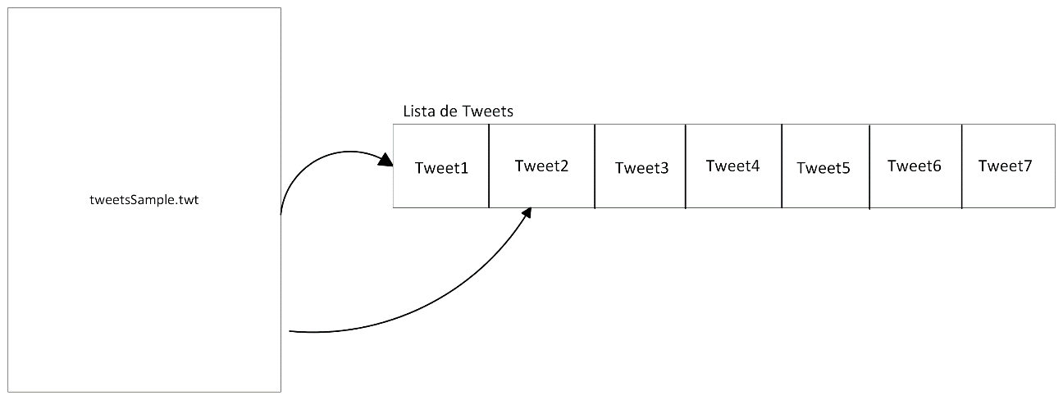

Figura 3: Exemplificação de como ocorre a transferência do ficheiro para a lista.

Para a função que conta as menções, exibimos o mesmo algoritmo, mas com a diferença de que para além de ele analisar cada linha do ficheiro das hastags, o programa vai analisar cada conjunto de hastags da lista de tweets e verifica se a hastag que está a ser analisada está contida nesse mesmo conjunto para no fim incrementar o contador em 1. Assim, a complexidade temporal desta função é O(n*m), uma vez que ele analisa cada linha do ficheiro das hastags e ainda analisa todos os elementos da lista de tweets. Na figura 4, podemos ver um exemplo de como isto ocorre.

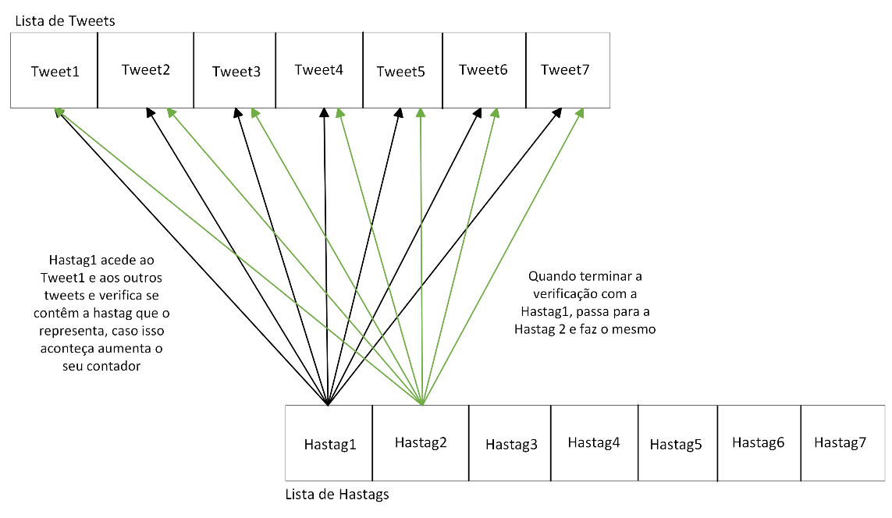

Figura 4: Exemplificação de como a lista de hastags acede e aumenta o seu contador.

Para a função que vê os k tweets, decidimos utilizar o heapSort para ordenar os elementos. Como o nosso array é composto por elementos de um par entre os tweets e o módulo da diferença entre a data a que foram criados os tweets e a data escolhida pelo utilizador, precisámos de fazer três pequenas alterações ao código apresentado em tempo de aulas. Em vez de o algoritmo usar IntArray, ele utiliza Array<Pair<Twts, Long>> e as outras duas alterações ocorrem na função maxHeapify, que em vez de ler o conteúdo todo do array, só vai ler o segundo elemento do par. Isso originou uma troca de array[l]>array[pai] para array[l].second>array[pai].second. Assim, a complexidade temporal do nosso algoritmo para esta função assume a complexidade temporal do heapSort, que é O(n log₂n), e a sua complexidade espacial é O(n). A figura 5 exemplifica como o heapSort em maxHeap funciona.
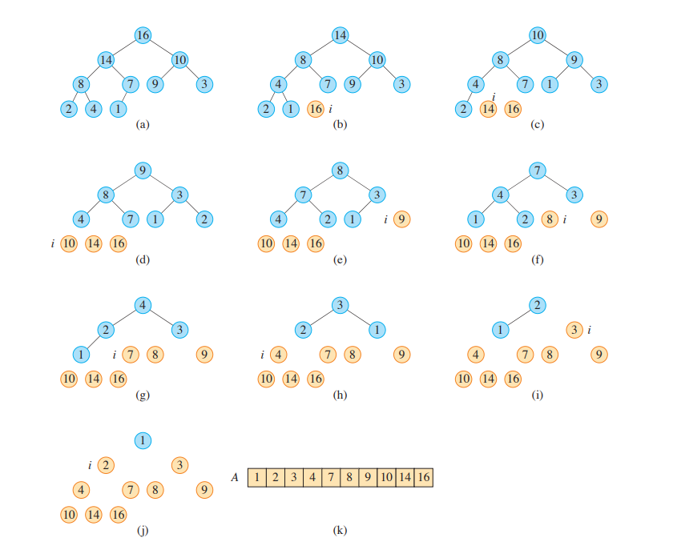

Figura 5: Exemplo de atualização de uma estrutura de dados (ordenação de modo crescente dos dados utilizando o algoritmo heapSort).

Avaliação Experimental
Para a avaliação experimental do problema, usámos o computador do Ricardo que é um portátil HP com um processador Intel i7 da 12ª geração e com 16 GB de RAM. Foram feitos 10 testes para cada função e para cada mudança de valor a testar, ou seja, quando tivemos a testar a função countMentions com 10 hastags, fizemos dez testes para essa função e obtivemos os seguintes resultados:
  - countMentions
 | Tempos de Execução (ms)
10 Hastags | 1503 | 1538 | 1455 | 1487 | 1403 | 1548 | 1436 | 1369 | 1693 | 1537
15 Hastags | 1565 | 1549 | 1613 | 1596 | 1531 | 1563 | 1554 | 1700 | 1419 | 1345
25 Hastags | 1696 | 1960 | 1974 | 2222 | 2054 | 1844 | 1935 | 1937 | 2150 | 1037
Tabela 1: Resultados do tempo de execução da função countMentions, a média corresponde a 1497 ms para 10 hastags, 1543 ms para 15 hastags e 1881 ms para 25 hastags.

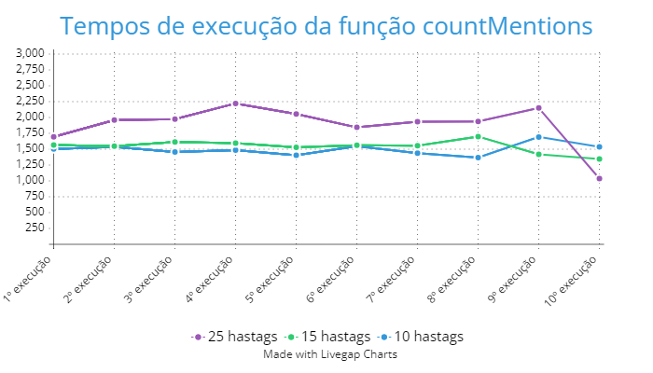

Gráfico 1: Gráfico correspondente à tabela 1.

  - nearDate - 2014-07-14 03:16:07
 | Tempos de Execução (ms)
100 mil Tweets | 3506 | 3443 | 3575 | 3475 | 3488 | 3400 | 3575 | 3388 | 3388 | 3452
500 mil Tweets | 3521 | 3624 | 3552 | 3394 | 3505 | 3406 | 3416 | 3822 | 3544 | 3413
1 milhão Tweets | 3589 | 3487 | 3452 | 3511 | 3460 | 3434 | 3498 | 3423 | 3561 | 3914

Tabela 2: Resultados do tempo de execução da função nearDate com a data “2014-07-14 03:16:07”. A média corresponde a 3469 ms para 100 mil tweets, a 3520 ms para 500 mil tweets e a 3533 ms para 1 milhão tweets

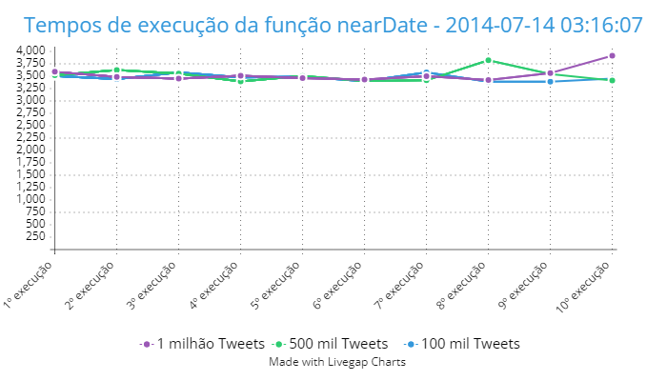

Gráfico 2: Gráfico referente aos resultados da tabela 2.

  - nearDate - 2014-07-15 15:05:01
 | Tempos de Execução (ms)
100 mil Tweets | 3327 | 3289 | 3263 | 3217 | 3371 | 3149 | 3117 | 3138 | 3150 | 3244
500 mil Tweets | 3253 | 3465 | 3446 | 3195 | 3262 | 3252 | 3366 | 3136 | 3333 | 3204
1 milhão Tweets | 3361 | 3386 | 3489 | 3244 | 3530 | 3396 | 3432 | 3224 | 3257 | 3415
Tabela 3: Resultados do tempo de execução da função nearDate, com a data “2014-07-15 15:05:01”. A média corresponde a 3226 ms para 100 mil tweets, a 3291 ms para 500 mil tweets e a 3373 ms para 1 milhão tweet.
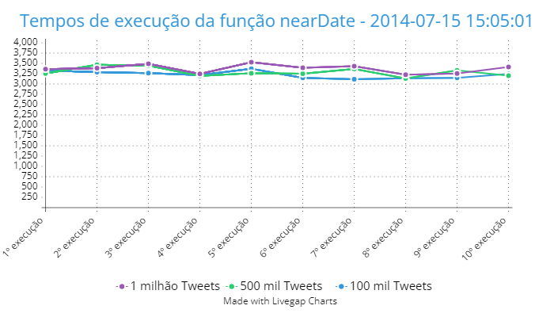

Gráfico 3: Gráfico referente aos resultados da tabela 3.

Conclusões
Concluindo, podemos ver através da análise dos tempos de execução que a nossa implementação é uma implementação que até certo ponto é otimizada, uma vez que os tempos de execução são baixos. Comparando os tempos de execução com os custos temporais referidos no ponto 2.3, concordamos que estes estejam em acordo. Contudo, soubemos que existe uma maneira de fazer com que a função nearDate tenha um custo temporal ainda menor do que aquele que nós implementámos, ou seja, em vez de ter um custo O(n log₂n), tem um custo O(n log₂k), em que k é o número de tweets mais próximos de uma certa data, portanto, assumimos este custo maior que implementámos, mesmo não sendo a forma mais eficiente do algoritmo.

Com isto pudemos aprender a como fazer algoritmos e tentar fazer com que os mesmos tenham custo temporal menor do que o idealizado e implementado inicialmente.

- Resolução do Exercício 2

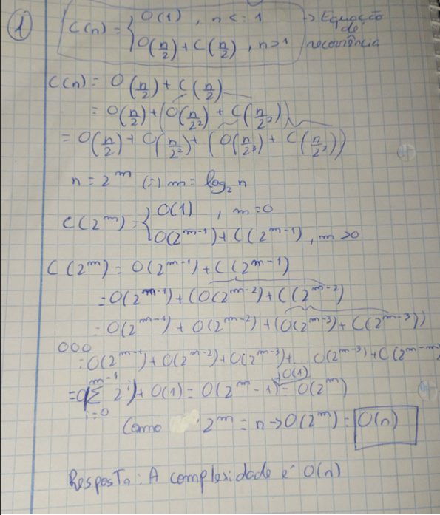

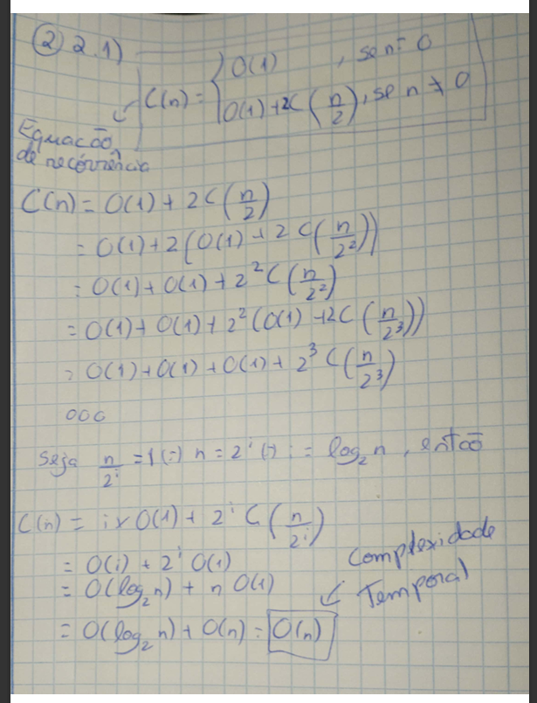

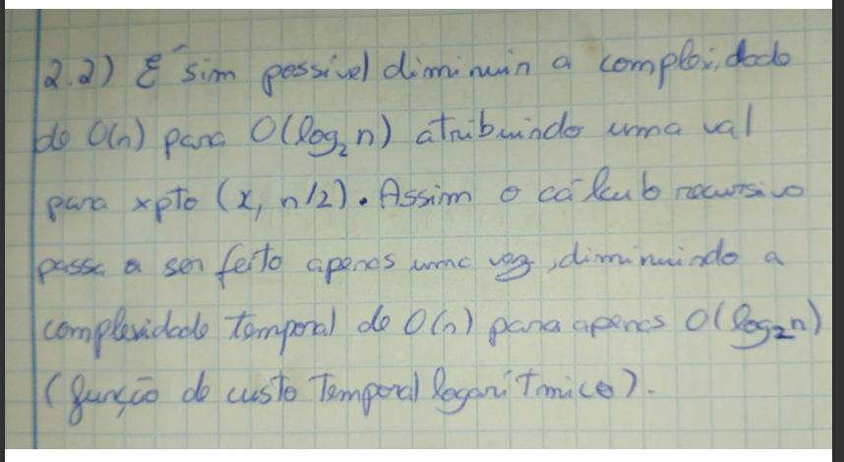

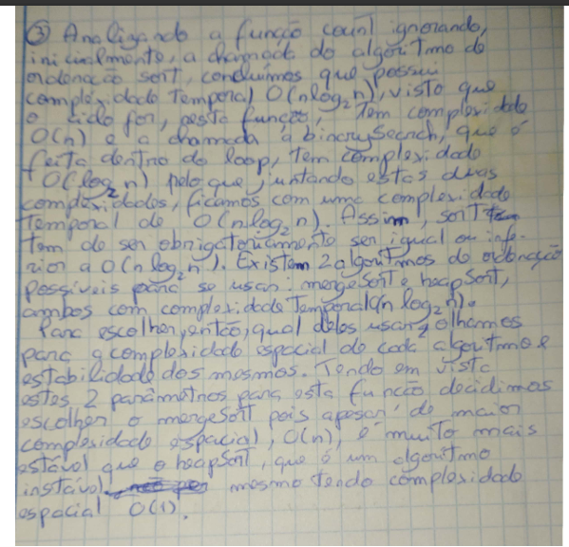

Referências
[1] “Disciplina: Algoritmos e Estruturas de Dados - 2324SV,” Moodle 2023/24. [Online]. Available: https://2324.moodle.isel.pt. [Accessed: 07-04-2024].
[2] Introduction to Algorithms, 3º Edition. Thomas H. Cormen, Charles E. Leiserson, Ronald L. Rivest, Clifford Stein. MIT Press.

